2022年初中学业水平考试

**综合测试 试卷**

考生注意：

1．本场考试时间120分钟，试卷共11页，满分135分，答题纸共2页。

2．作答前，在答题纸指定位置填写姓名、报名号、座位号。将核对后的条形码贴在答题纸指定位置。

3．所有作答务必填涂或书写在答题纸上与试卷题号对应的区域，不得错位。在试卷上作答一律不得分。

4．选择题和作图题用2B铅笔作答，其余题型用黑色字迹钢笔、水笔或圆珠笔作答。

**物 理 部 分**

一、选择题（本大题共6题，每题2分，共12分。每题只有一个正确选项）part_one

1．在原子中，带负电的是

A．质子 B．中子 C．电子 D．原子核

2．最先发现电流磁效应的科学家是

A．牛顿 B．奥斯特 C．欧姆 D．焦耳

3．接听电话时一听对方说话声，就能分辨出对方是否是熟悉的人，这主要依据是

A．响度 B．音调 C．音色 D．频率

4．把放大镜正对太阳光，可在距放大镜10厘米处得到一个最小最亮的光斑；若用此放大镜来放大观察邮票上的细小部分，则邮票到透镜的距离应该

A．小于10厘米

B．等于10厘米

C．在10厘米到20厘米之间

D．大于20厘米

5．甲、乙两辆车同时在同一平直道路上向东做匀速直线运动，它们的*s*-*t*图像如图1所示，经过8秒两车相距40米。若甲、乙的速度分别为*v*甲、*v*乙，则它们

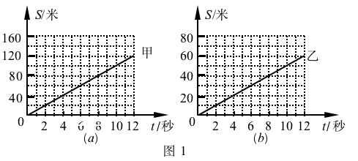

A .以乙为参照物，甲是静止的

B 以甲为参照物，乙向东运动

C 可能从同一点出发，且*v*甲＝10米/秒

D 一定从同一点出发，且*v*乙＝5米/秒

6.在图2所示的电路中，电阻*R*1的阻值为10欧，滑动变阻器滑片P位于中点。用一阻值为20欧的电阻替换*R*1后，可能使电流表示数与替换*R*1前相同的方法是

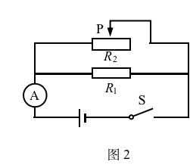

A电源电压不变，不移动滑片P

B电源电压不变，向右移动滑片P

C减小电源电压，不移动滑片P

D增大电源电压，向左移动滑片P

二、填空题（本大题共7题，共23分）part_two

7．上海地区家庭电路电压是______伏；今年3月8日世界第二大水电站白鹤滩水电站建成完工，它的发电机工作时将水能转化为______能；并通过______输电线路（选填“高压”或“低压”）将其输送到远方。

8．摄氏温标规定，在标准大气压下沸水的温度为______℃。神舟十三号返回舱降落时，以地面为参照物，返回舱是______的（选填“运动”或“静止”）；里面宇航员的惯性将_______（选填“增大”、“不变”或“减小”）。

9．生活中蕴含着很多物理知识：鞋底制有花纹，是用来增大_____，起到防止打滑的作用；将窗户的双层玻璃间抽成真空，它主要起到隔热和______作用；电热水瓶上的水位计，是利用_______原理制成的。

10．重为2.98牛，体积为1×10−4米3的物体A浸没在水中，受到的浮力为_____牛；若在始终浸没的情况下，用细绳竖直拉着它匀速上升1米，则拉力大小为_____牛，拉力所做的功为______焦。

11．10秒内通过某导体横截面的电荷量为4库，通过该导体的电流为_____安，若该导体两端电压为8伏，则导体的电阻为______欧。若将该导体两端的电压改变为4伏，它的电阻为_____欧。

12．在图3所示的电路中，电源电压保持不变，电阻*R*2＝2*R*1。闭合开关S，电压表的示数为*U*0，电路正常工作。一段时间后，电压表的示数变为零。已知电路中仅有一处故障，且只发生在电阻*R*1或*R*2上。现提供一个完好的电阻*R*3（*R*3＝*R*2）来替换图3电路中的一个电阻，从而判断故障，请写出电阻*R*3替换的对象、闭合开关S后电压表的示数及对应的故障。______________________________________________________。

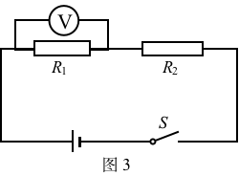

13．某同学准备在暑期到北京去旅游，他从网上查询得到了下列信息：飞机从上海到北京的航程约为1200千米，用时大约2小时5分钟，飞机每人每百千米消耗能量约1.05×108焦；高铁从上海到北京的路程约为1300千米，用时大约4小时48分钟，它的能量消耗为0.04千瓦·小时/（千米·座位）。如果他征求你的意见，你会给他怎样的合理建议？说说你的理由。_______________________________________________________________

________________________________________________________________________。

三、作图题（本大题共2题，共5分）part_three

14．根据平面镜成像特点，在图4中画出物体AB在平面镜MN中所成的像A′B′。

15．在图5中，将电源、电流表、电压表三个元件符号正确填进电路的空缺处。要求电键S闭合后，向右移动滑动变阻器的滑片P，电流表示数变小，电压表的示数变大。

图4 图5

M

A

B

N

L

S

*R*

P

四、综合题（本大题共5题，共30分）

第16~19题作答需写出解答过程。

1. 质量为0.5千克的水，温度降低20℃，求水放出的热量*Q*放。

[*c*水＝4.2×103焦/（千克·℃）]

17．如图6所示，用竖直向上的拉力*F*匀速提起物体A。已知物体A和滑轮的总重*G*总为100牛，且摩擦不计，求拉力*F*的大小。

图6

*F*

A

18．近日，在西藏察隅县境内发现了我国迄今最高树木：一棵高达83.2米的云南黄果冷杉。树的生长离不开水，科研人员发现水分被根系吸收进入木质部的导管和管胞后，沿着木质部向上运输到茎或叶的木质部的（如图7所示）。

图7

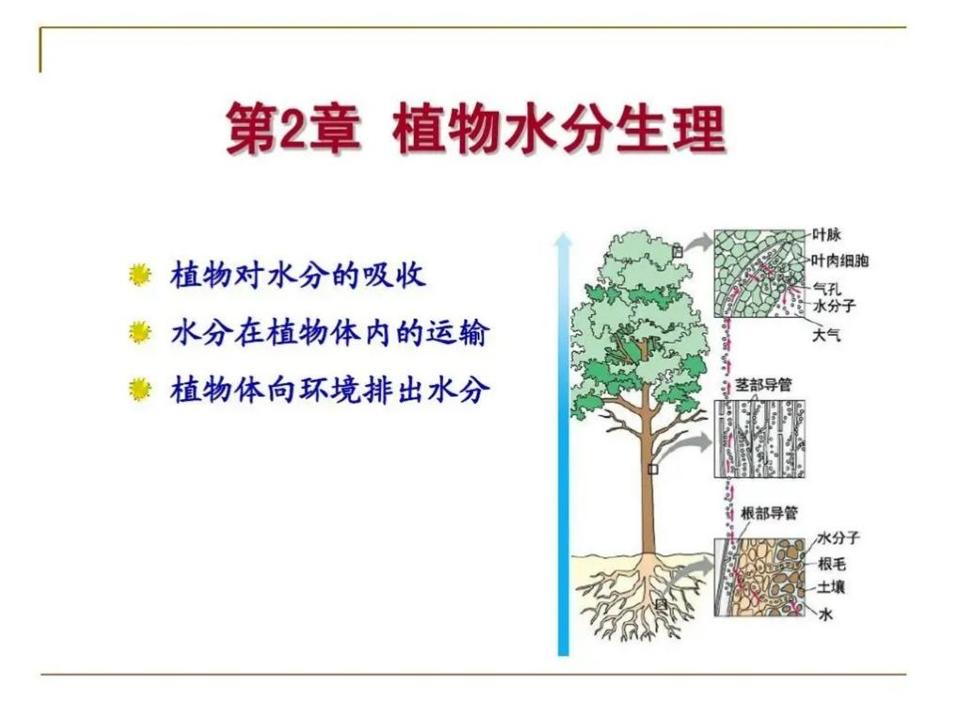

①求：深度为83.2米处水的压强*p*水。

②西藏察隅县常年气压值约为0.6标准大气压，这棵云南黄果冷杉是不是仅利用大气压将水分输送到树顶的呢？请结合模型说明理由。

19．在图8所示的电路中，电源电压保持不变，电阻*R*1的阻值为60欧，开关S打开时，电流表A示数为0.2安；开关S闭合时，电流表A示数为0.6安。

①求电源电压*U*。

图8

A

*R*1

*S*

*R*2

②求电阻*R*2的阻值。

③请你在阻值分别为20欧、90欧、120欧的三个电阻中，挑选一个作为电阻*R*3，替换图7电路中的一个电阻（或将它接在图8电路中），使得电路的总功率*P*′总是原来的一半，要求：画出你所设计的电路图，并计算出该功率的大小*P*′总。

20．小华做“测定小灯泡的电功率”实验，所用器材齐全且完好。其中电源电压有4、6、8、10和12伏五档可选，待测小灯标有“6V”字样。他按图9串联电路，然后将电压表接入电路，将滑动变阻器的滑片P置于一端。闭合开关S，将电压表和电流表示数记录在下表的序号1中，然后将滑片P先后移到变阻器中间某处和另一端，并将相应的电压表和电流表示数分别记录在下表序P2、3中。

图9

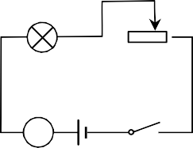

P

S

A

|  |  |  |  |
| --- | --- | --- | --- |
| 物理量  序号 | 电压表示数  （伏） | 电流表示数  （安） | 小灯功率  （瓦） |
| 1 | 1.0 | 0.30 |  |
| 2 | 2.5 | 0.50 |  |
| 3 | 4.0 | 0.56 |  |

[使用文档中的独特引言吸引读者的注意力，或者使用此空间强调要点。要在此页面上的任何位置放置此文本框，只需拖动它即可。]

①实验中小华将电压表接在___________（选填“小灯”或“滑动变阻器”）两端，所用滑动变阻器的最大阻值*R*最大＝_______欧。

②判断上述实验中小灯是否能正常发光，并写出依据。________________________

③经过思考，小华打开开关S，调整电源电压，将滑动变阻器接入电路的电阻调到最大。继续实验，闭合开关S，电压表示数为6.0伏。请根据相关信息，求小灯的额定电流*I*额。_______________________________________________（本小题需写出计算过程）

④小灯的额定功率*P*额＝______瓦。